Data: 21.04.2020 r.
klasa: IV
Temat: XVII wiek – stulecie wojen
- Przepisz do zeszytu: temat lekcji
- Przepisz punkty 1,2,3,4,5
- Przeczytaj informacje zawarte w temacie
- z To już wiem przepisz punkty 1,5,6
- Wykonaj ćwiczenia:
ćw.1
Odpowiedz na pytania: Napisz pytania i odpowiedzi
Dlaczego najazd na Polskę jest nazywany jako potop szwedzki ?
Jak wyglądała obrona przed Szwedami – Jasna Góra:
- gdzie znajduje się Jasna Góra,
-kiedy nastąpiło oblężenie klasztoru
ćw. 2
Napisz krótko, kim byli:
Augustyn Kordecki
Stefan Czarnecki
Jan III Sobieski, z czego zasłynął
ćw. 3
W wojnie z Turkami w odsieczy wiedeńskiej brali udział żołnierze polscy – husaria. Popatrz na ilustrację str. 82 i wymień elementy wyposażenia i uzbrojenia
ćw. 4
wyjaśnij pojęcia:
wiktoria, odsiecz, epidemia
Zadania wyślij do dnia 06.05. 2020 r. na adres sosw112@wp.pl W razie trudności możesz skontaktować się z nauczycielem ( konsultacje tel. poniedziałek – piątek godz. 9.00

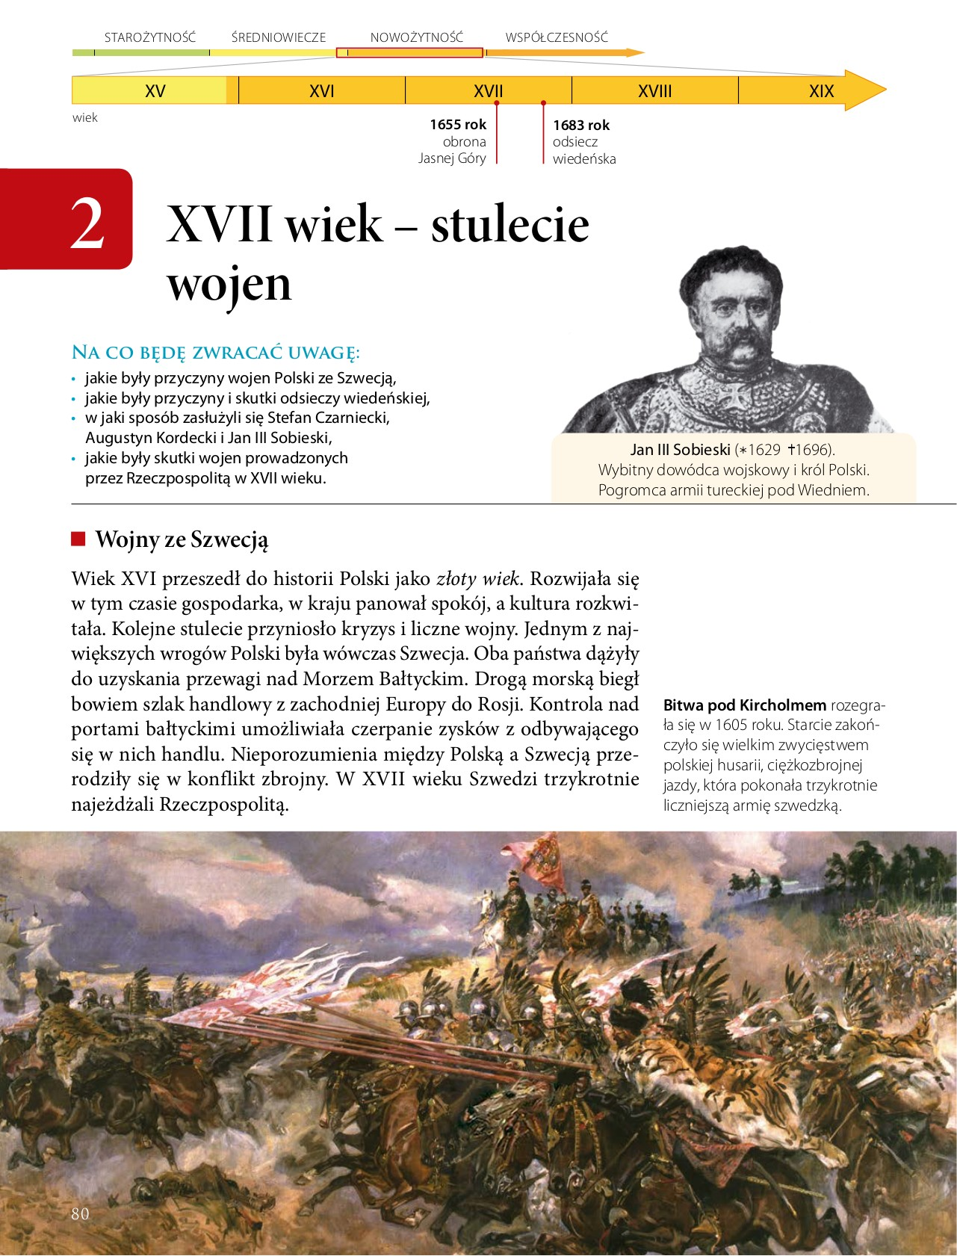

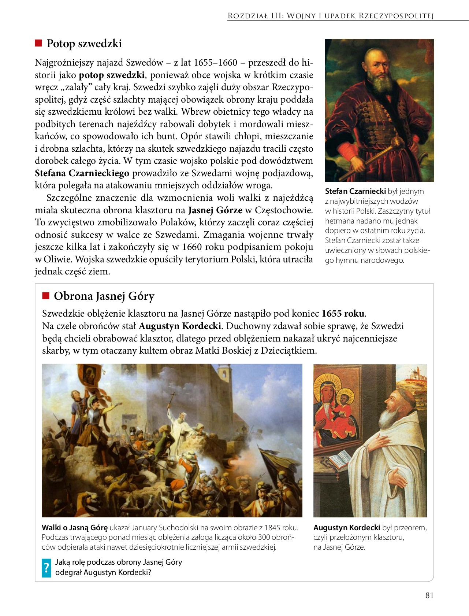

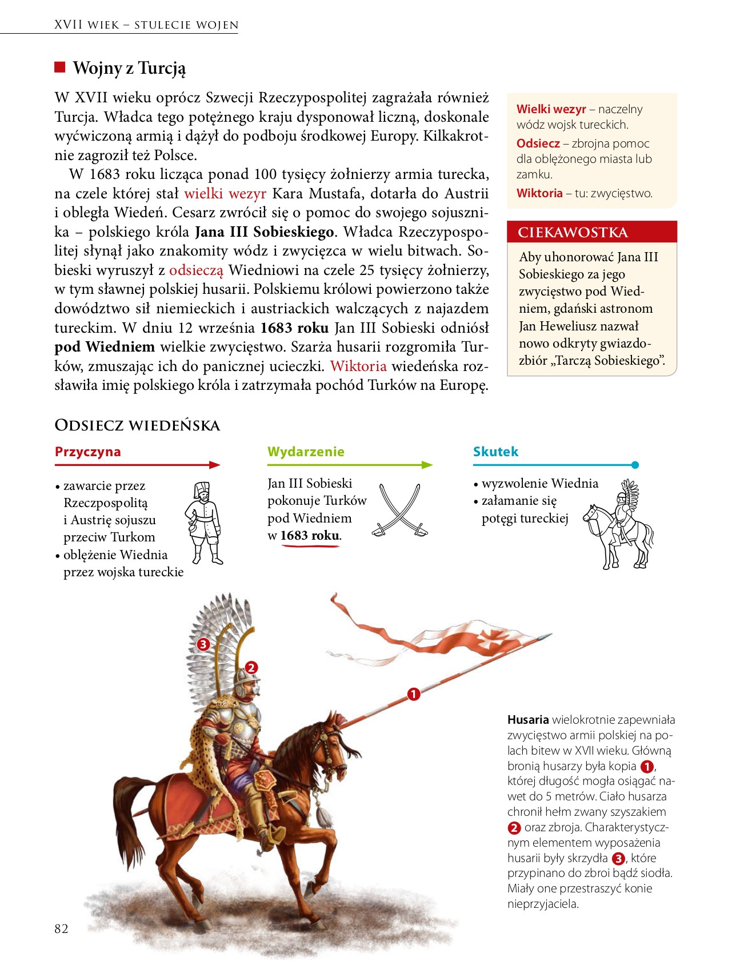

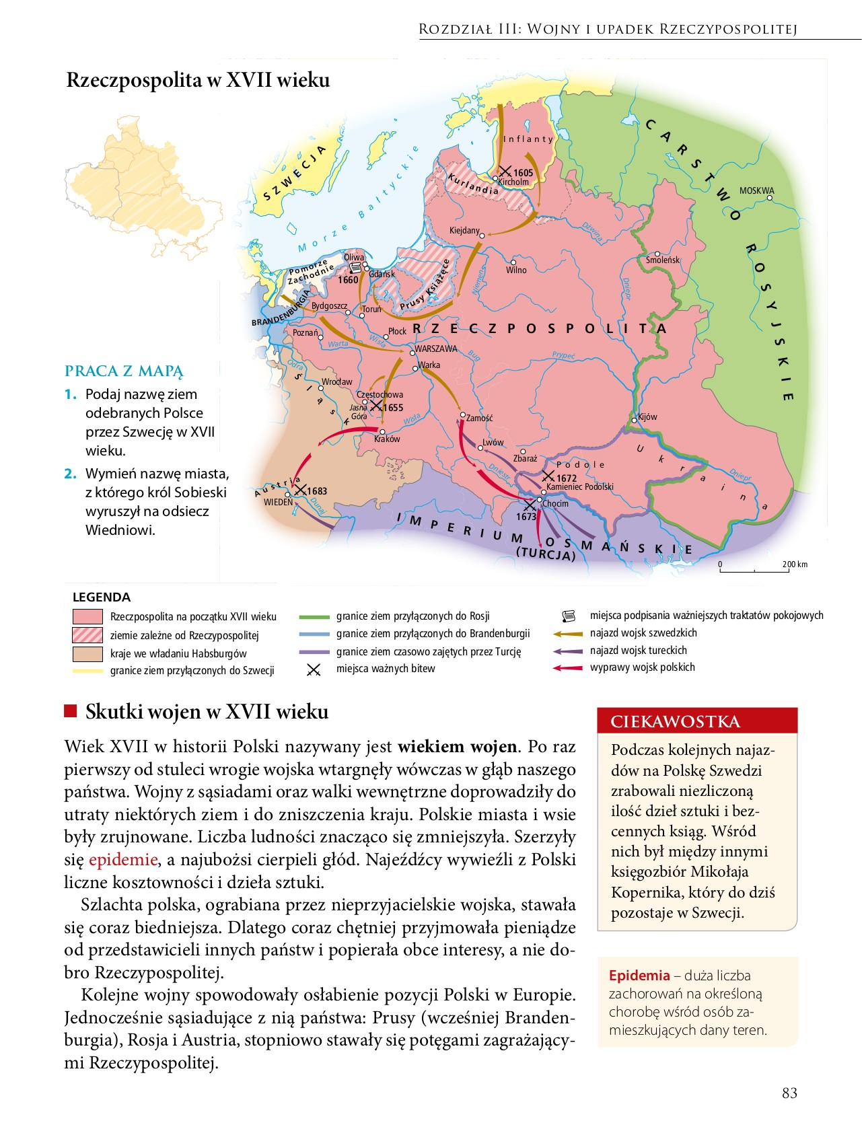

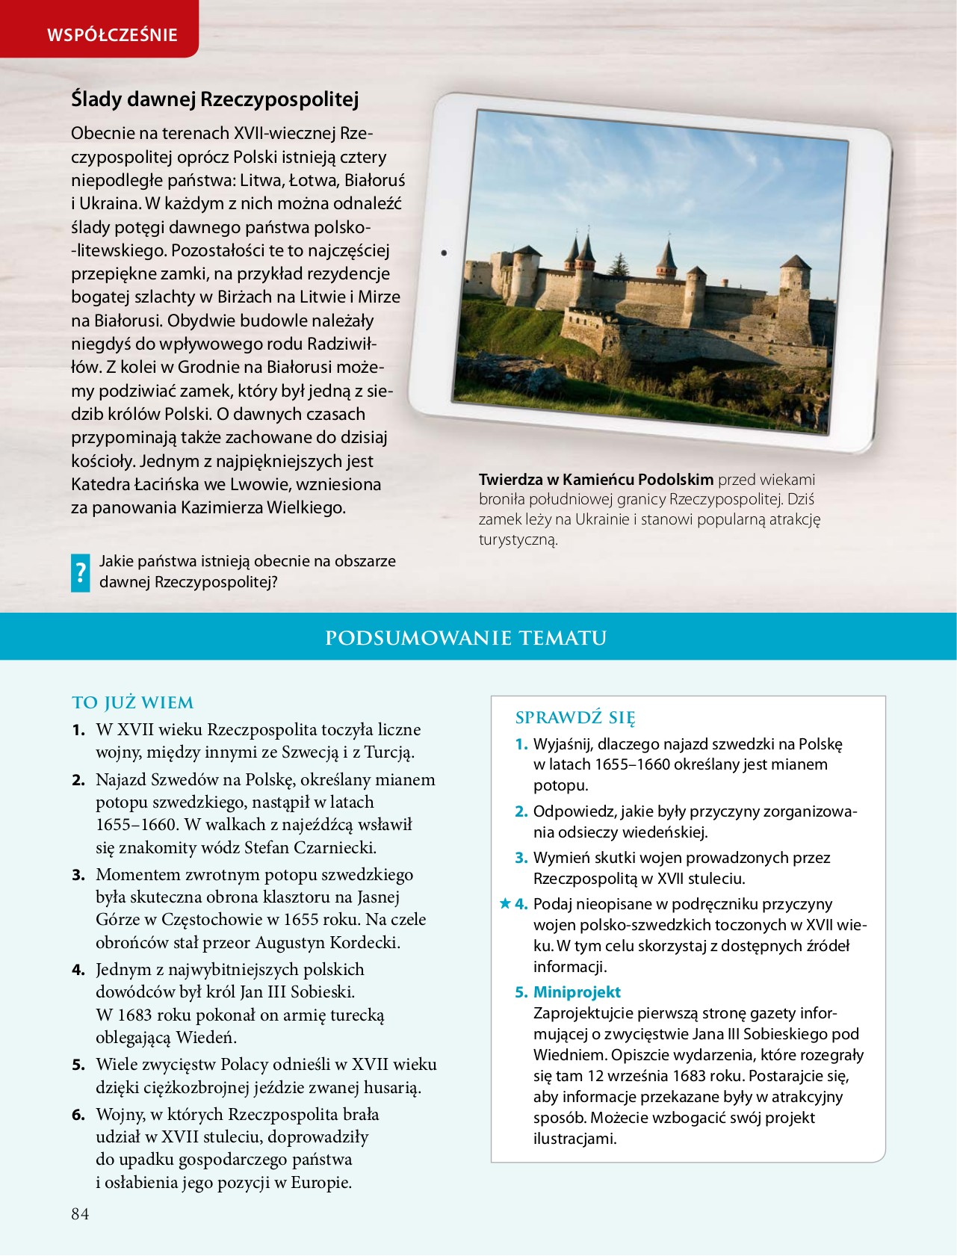

Data: 28.04. 2000 r.
klasa: IV
Temat: Tadeusz Kościuszko na czele powstania

1. Przepisz do zeszytu temat lekcji
2. Przepisz punkty 2,3,5
3. Przeczytaj informacje zawarte w temacie lekcji
4. Przepisz z To już wiem punkty 3,6
5. Wykonaj ćwiczenia

ćw. 1
Na czele powstania przeciw zaborcom wybuchło powstanie kościuszkowskie
odpowiedz na pytania:
- kiedy wybuchło
- kto stanął na jego czele

ćw. 2 Powstańcy walczyli z wrogiem – Rosjanami w bitwach :
pod Racławicami, pod Maciejowicami
Odpowiedz na pytania:
w bitwie pod Racławicami Polacy ( wygrali/przegrali)
w bitwie pod Maciejowicami Polacy ( wygrali/przegrali)
ćw. 3
Powstańcy walczący w powstaniu nazywani są kosynierzy
odpowiedz dlaczego
ćw. 4 dla chętnych
Tadeusz Kościuszko to bohater narodowy Polski, ale znany jest także w innych państwach, w jakich, gdzie stoją jego pomniki
Zadania wykonaj do dnia 08.05. 2020 r. i wyślij na adres sosw112@wp.pl W razie trudności możesz skontaktować się z nauczycielem ( konsultacje poniedziałek – piątek godz. 9.00- 10.00)

